**Программный комплекс для регистрации и анализа данных.**

**Руководство пользователя комплекса программ**

Оглавление

1. Назначение комплекса программ 2

2. Начало работы с комплексом программ 3

3. Методика работы с программным комплексом 3

3.1. Регистрация экспериментальных данных. 3

3.2. Управление и отбор полученных данных. 6

3.3. Проведение научно-технических расчетов. 14

4. Завершение работы с комплексом 17

# Назначение комплекса программ

Разработанный программный комплекс предназначен для выполнения следующих операций:

1. Регистрация данных, которые были получены путём опроса датчиков, установленных на объекте исследования, и первичная обработка информации;
2. Отображение и обработка полученных данных:
   * выбор и отображение данных по различным критериям (по дате и времени, по оператору, интервалу допустимых значений для указанного канала);
   * расчет средних значений по каналам для выбранной группы данных;
   * сортировка отобранной группы данных по заданному критерию;
   * выгрузка отобранных данных в файл (.dbf) для их дальнейшего использования в других программах;
   * вывод на экранную форму и в файл отчета в виде таблицы (.xls) с отобранной группой данных, условиями отбора и их средними значениями;
3. Проведение научно-технических расчетов по отобранному подмножеству данных:
   * расчет основных статистических характеристик;
   * расчет и построение гистограммы;
   * вывод на экранную форму и в файл отчета в виде таблицы (.xls) с рассчитанными основными статистическими характеристиками, условиями отбора данных и построенной гистограммой.

Представленный программный комплекс позволяет автоматизировать процесс регистрации данных с объекта исследования и осуществить их дальнейшую обработку и анализ.

# Начало работы с комплексом программ

Для начала работы с комплексом программ необходимо осуществить его запуск. Для запуска необходимо нажать двойным щелчком левой кнопки мыши по пиктограмме главного исполняемого файла приложения (**FacilityMaster.exe**). Директорию размещения главного исполняемого файла приложения можно узнать у лица, отвечающего за установку и техническое обслуживание программного комплекса.

# Методика работы с программным комплексом

Методика работы с разработанным программным комплексом:

## Регистрация экспериментальных данных.

Для того чтобы провести регистрацию необходимого числа кадров данных, необходимо выбрать в приложении вкладку «Регистрация данных», расположенную на главной экранной форме (рис 1).

В появившейся вкладке необходимо указать ФИО ответственного за сеанс оператора, необходимое количество кадров, комментарий к набору данных и нажать кнопку «Начать регистрацию».

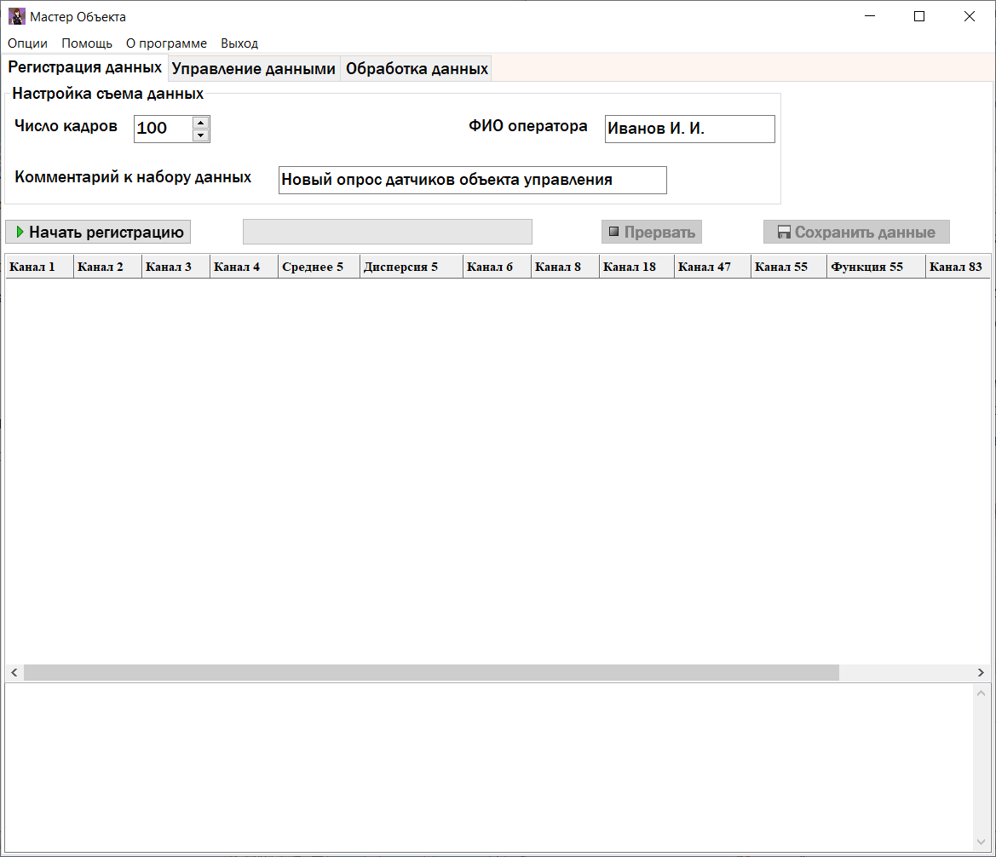

*Рис. 1. Главная экранная форма с выбранной вкладкой «Регистрация данных».*

В качестве примера были введены следующие данные:

Число кадров: *100*

ФИО оператора: *Иванов И. И.*

Комментарий к набору данных: *Новый опрос датчиков объекта управления*

После нажатия кнопки «Начать регистрацию» начнется выполнение процесса. Ниже выводятся зарегистрированные данные в виде таблицы с первичной обработкой. Под полученной таблицей будет выводиться информация о процессе эксперимента (нарушение позиционных ограничений по определенному каналу с указанием номера кадра), дата и время проведения съема данных и общее время регистрации данных (рис. 2). Степень завершенности регистрации данных и сохранения их можно отслеживать по индикатору прогресса процесса (полоса рядом с кнопкой «Начать регистрацию» заполняется зеленым цветом). Для экстренного завершения процесса съёма данных предусмотрена кнопка «Прервать». Для сохранения результатов эксперимента необходимо нажать кнопку «Сохранить данные», данные будут записаны в общую таблицу со всеми ранее записанными данными.

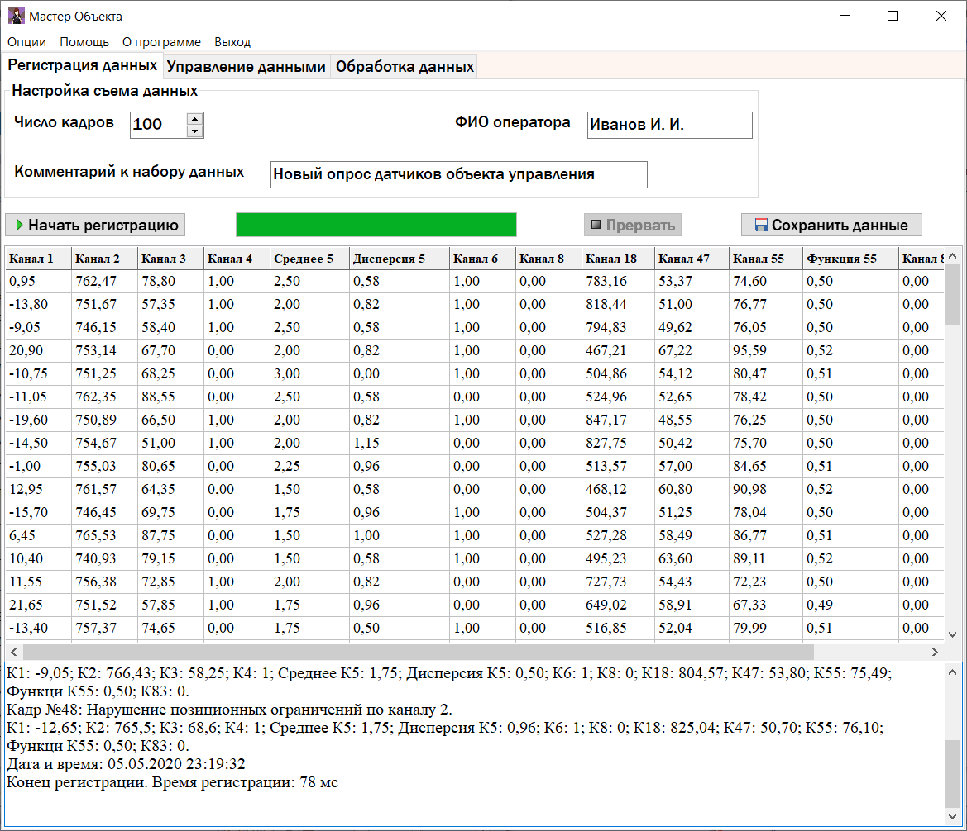

*Рис. 2. Пример регистрации данных.*

## Управление и отбор полученных данных.

Для управления и отбора данных необходимо перейти во вкладку «Управление данными» на главной экранной форме. На рисунке 3 предоставлена начальная форма.

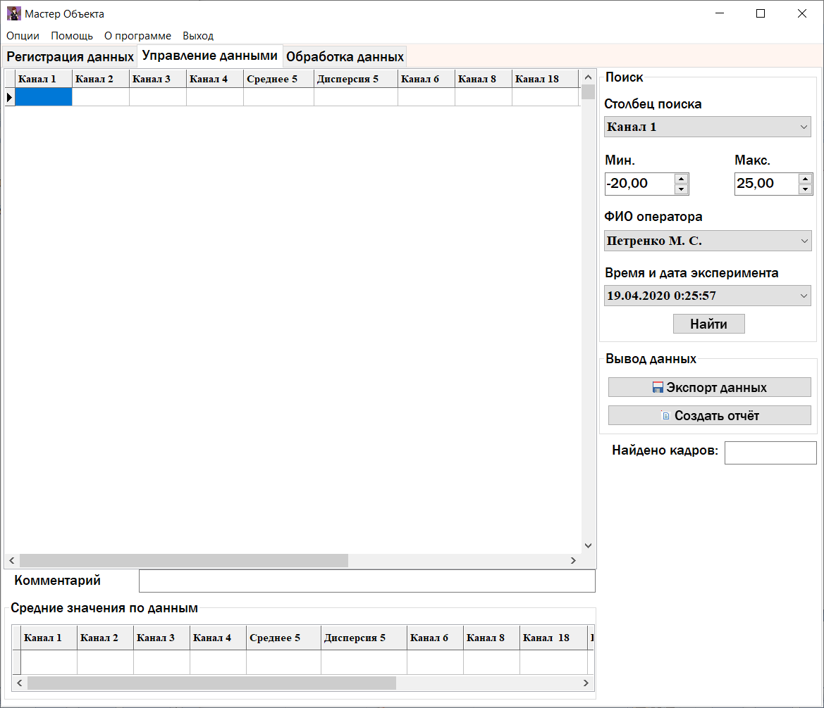

*Рис. 3. Главная экранная форма с выбранной вкладкой «Управление данными».*

Для отбора данных необходимо указать критерии отбора данных: в области «Поиск» нужно выбрать: канал в поле «Столбец поиска» и указать интервал допустимых значений, указав минимальное и максимальное значения в полях «Мин.» и «Макс.» соответственно (по умолчанию стоят максимальные и минимальные значения канала); ФИО оператора в поле «ФИО оператора»; дату и время проведения эксперимента в поле «Время и дата эксперимента»; затем нажать на кнопку «Найти». Отобранные данные по заданным критериям будут выведены на экранную форму в виде таблицы.

В качестве примера приведен отбор данных по данным, полученных в пункте 3.1:

В поле «ФИО оператора» выбираем ФИО оператора: *Иванов И. И.* (рис. 4).

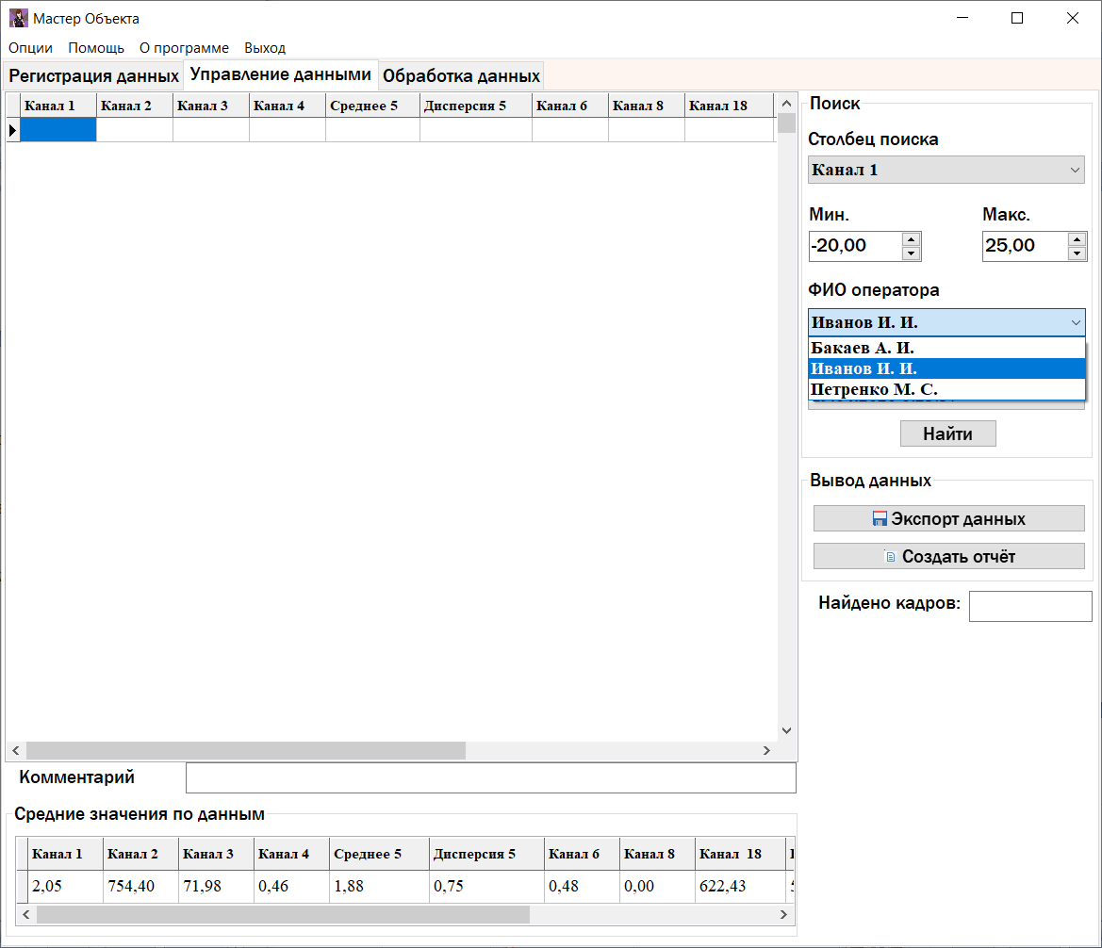

*Рис. 4. Фрагмент экранной формы во вкладке «Управление данными». Выбор ФИО оператора.*

Выбирается дата и время требуемого эксперимента в поле «Время и дата эксперимента» (рис. 5). Среди выбора присутствуют возможные даты только для данного оператора.

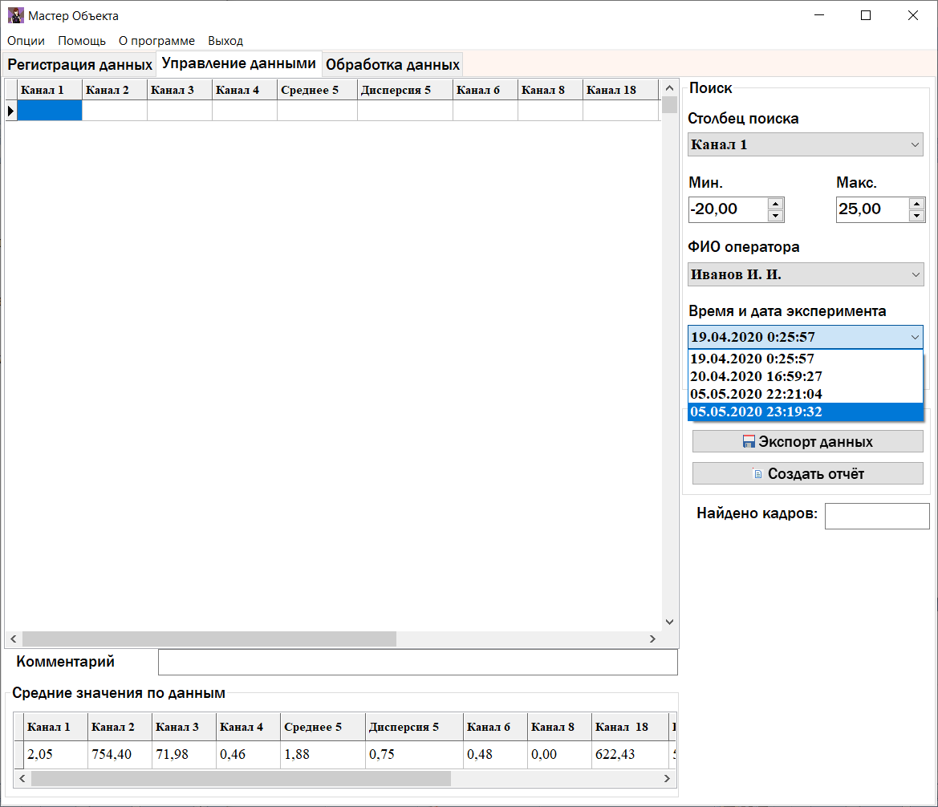

*Рис. 5. Фрагмент экранной формы во вкладке «Управление данными». Выбор даты и времени эксперимента.*

По нажатию кнопки «Найти» были выведены данные на экранную форму по заданному набору критериев в виде таблицы, а также количество найденных кадров в поле «Найдено кадров», комментарий к эксперименту в поле «Комментарий» и выведены средние значения по полученным данным в виде таблицы в области «Средние значения по данным» (рис. 6).

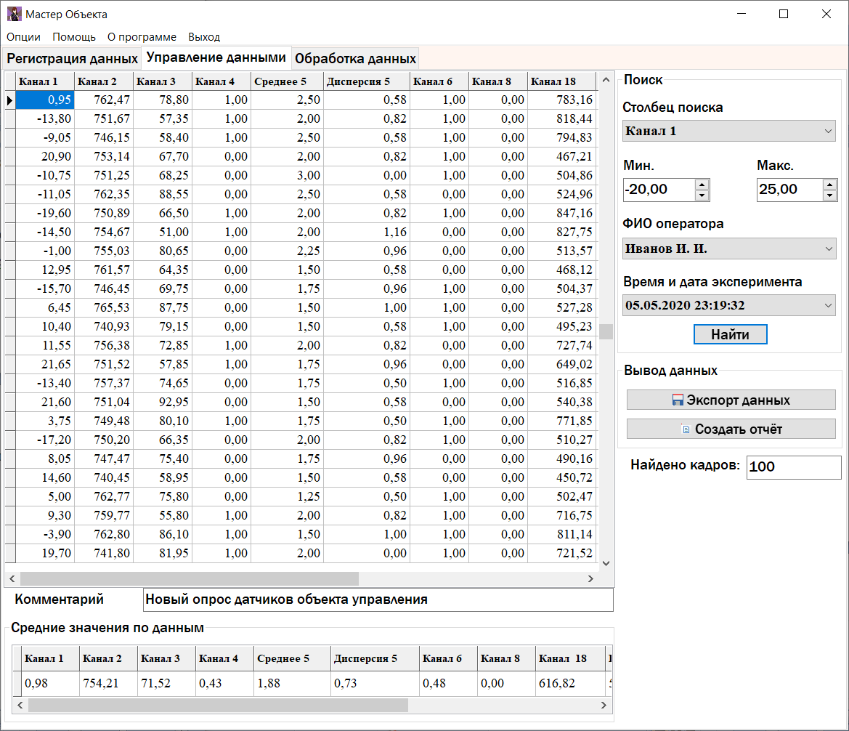

*Рис. 6. Вывод отобранных данных по заданным условиям.*

Для отбора данных по каналам со значениями в определенном интервале, например: *Значения канала 2 лежит в интервале от 750 до 760*, необходимо выбрать в поле «Столбец поиска» канал 2 (рис. 7) и в полях «Мин.» и «Макс.» установить значения 750 и 760 соответственно. При нажатии кнопки «Найти» будут приведены отобранные результаты, число найденных кадров, комментарий к ним, и будут пересчитаны средние значения в таблице в области «Среднее значения по данным» (рис. 8).

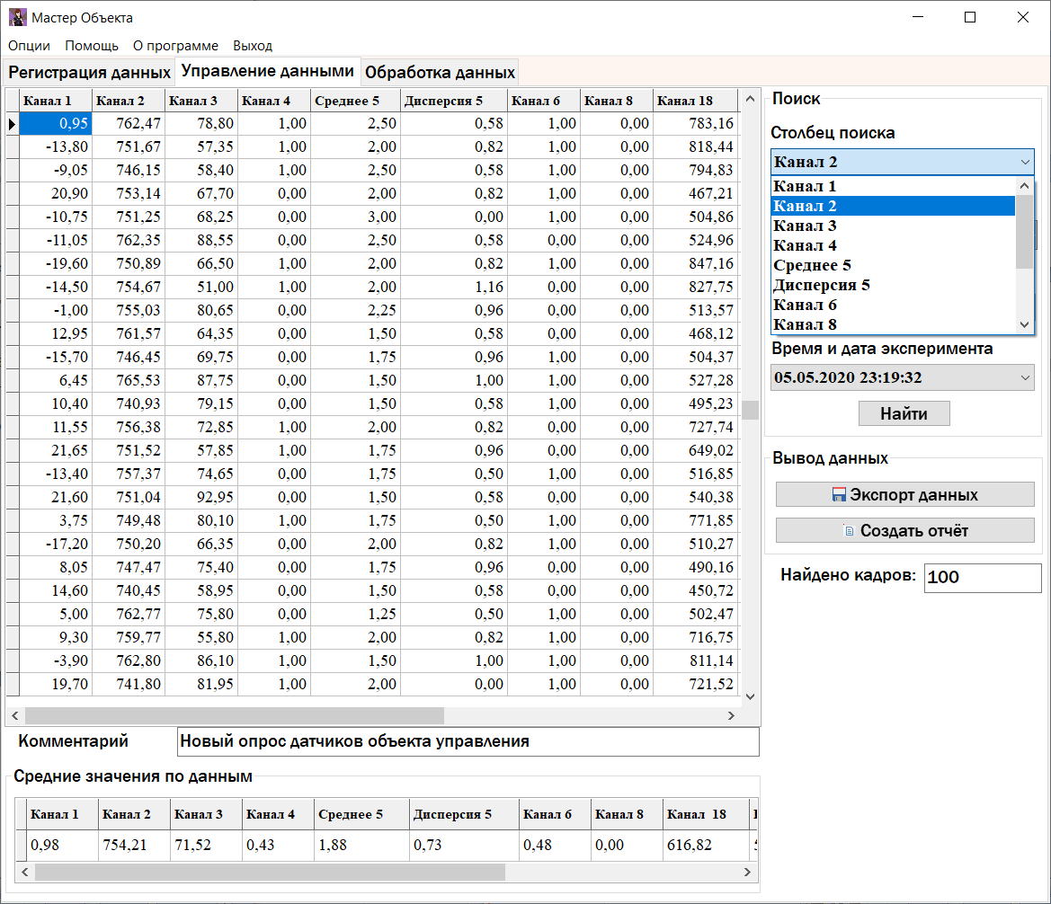

*Рис. 7. Фрагмент экранной формы во вкладке «Управление данными». Выбор столбца поиска.*

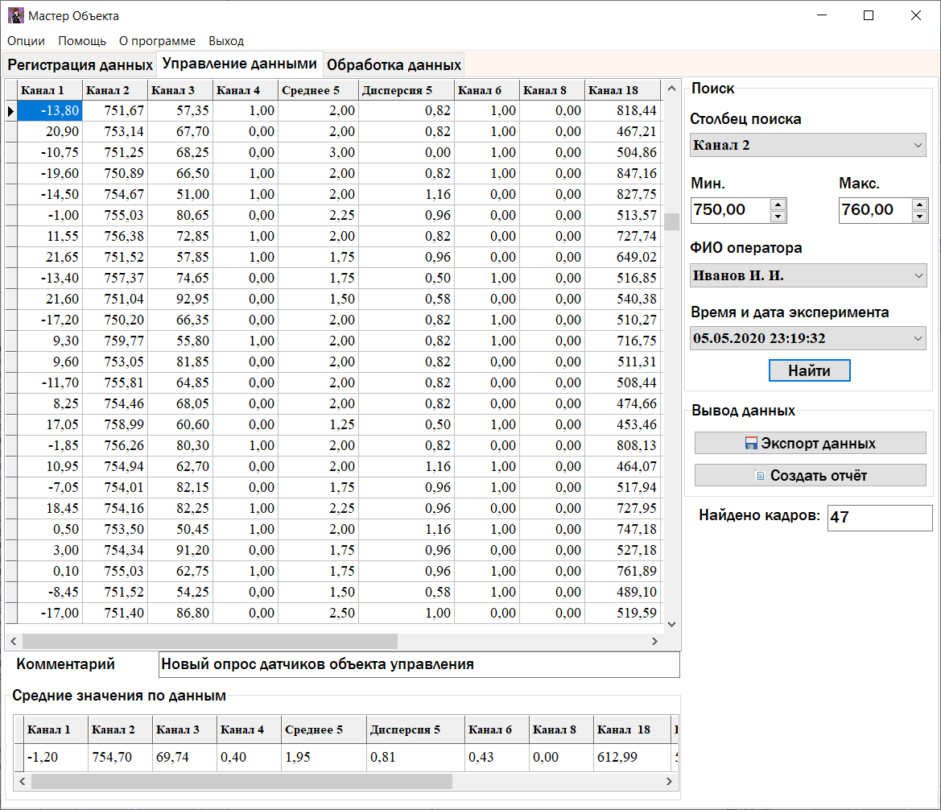

*Рис. 8. Вывод отобранных данных по заданным условиям.*

Для сортировки данных по возрастанию и убыванию по определенному столбцу необходимо нажать левой кнопкой мыши по названию столбца в таблице на экранной форме. Сортировка по выбранному полю отображается в виде стрелочка рядом с названием этого поля. Обозначение: зеленая стрелочка вверх – сортировка по убыванию, зеленая стрелочка вниз – сортировка по возрастанию (рис. 9, 10).

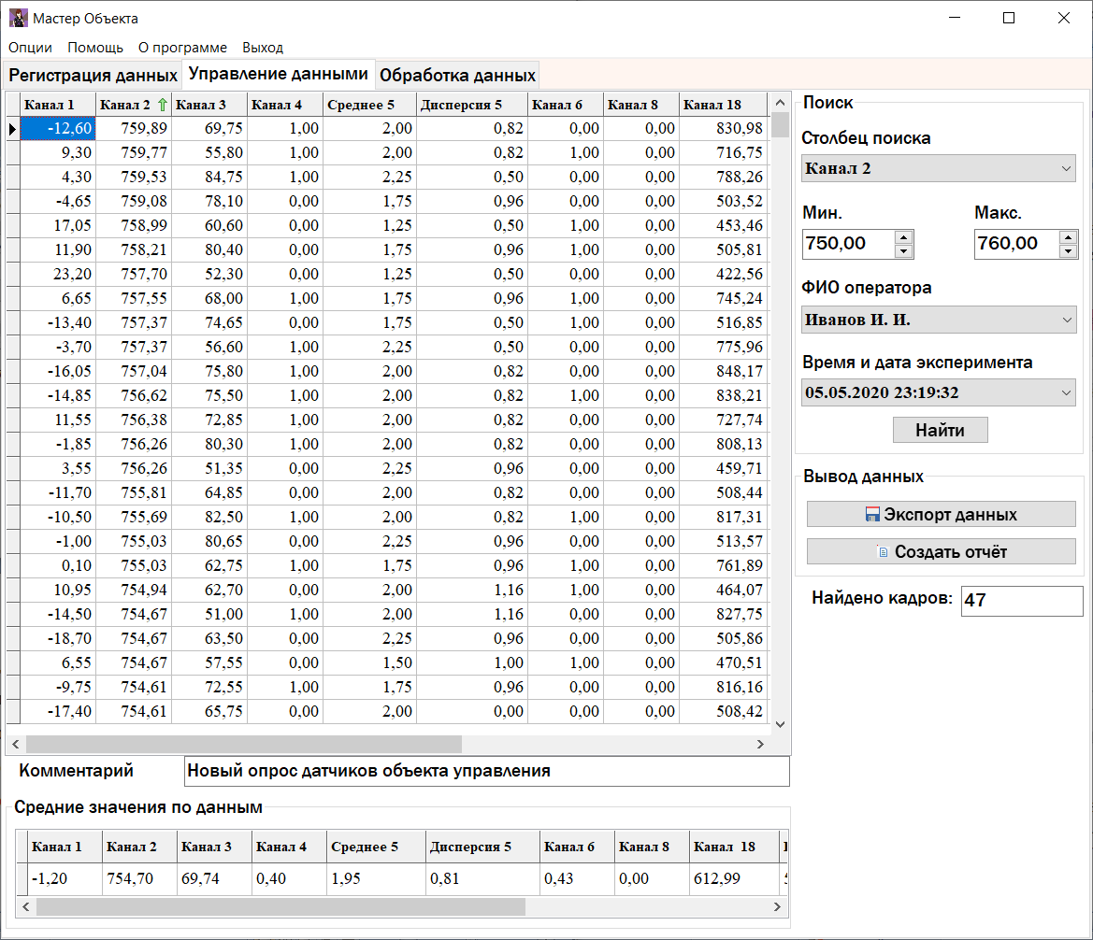

*Рис. 9. Вывод отсортированных данных по каналу 2 по убыванию.*

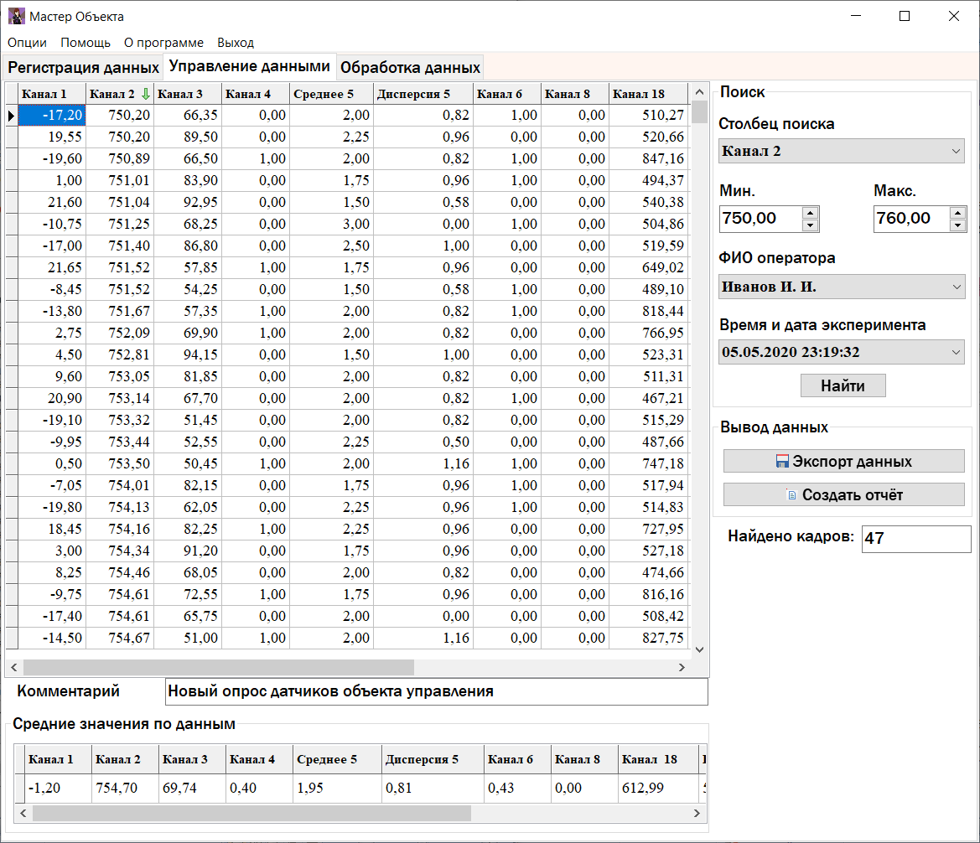

*Рис. 10. Вывод отсортированных данных по каналу 2 по возрастанию.*

Вывод отобранных данных по заданным критериям в отдельный файл для дальнейшей работы в других приложениях осуществляется по нажатию кнопки «Экспорт данных». При ее нажатии открывается окно для указания пути сохранения и имени файла (рис. 11). Данные сохраняются в виде таблицы в формате .dbf. При успешном сохранении будет выведено сообщение об успешном сохранении данных. А при отмене – сообщение об отмене сохранения данных (рис. 12).

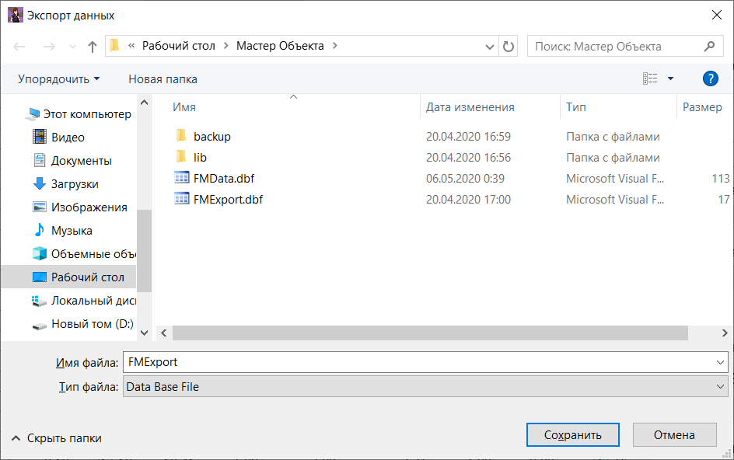

*Рис. 11. Окно сохранения файла экспорта данных.*

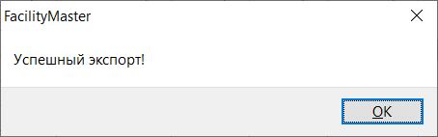 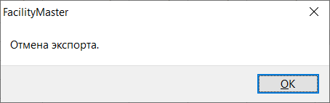

*Рис. 12. Сообщения об успешном сохранении данных для экспорта и отмены соответственно.*

Для создания отчета по отобранным данным по заданным критериям осуществляется по кнопки «Создать отчет». Сохранение происходит также как и при экспорте данных (рис. 11) с сообщения об успешном сохранении или отмене сохранения. Отчет сохраняется в формате .xls (рис. 13). Отчет содержит данные, отобранные по данным критериям, ФИО оператора, дату и время эксперимента, комментарий, число кадров и средние значения по отобранным данным.

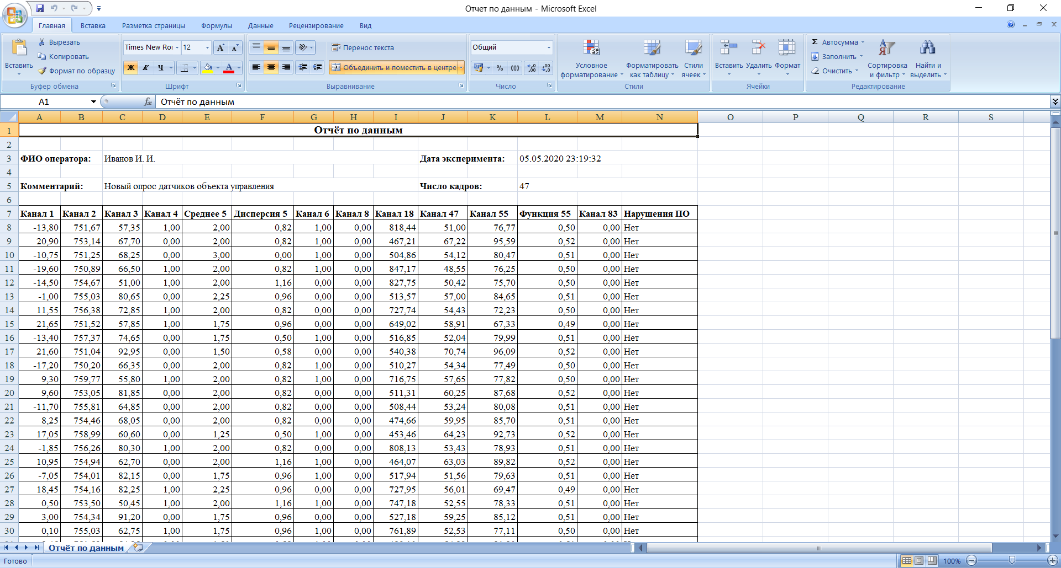

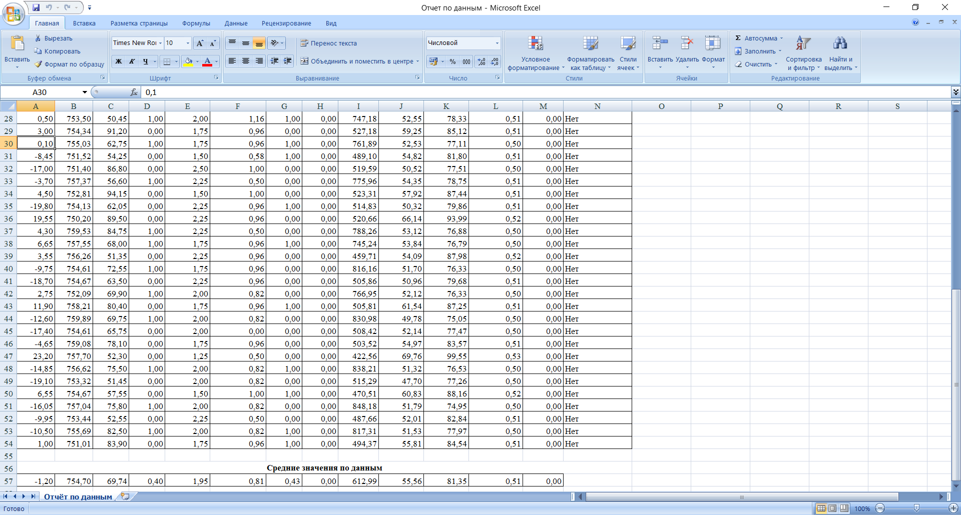

*Рис. 13. Файл отчета по отобранным данным.*

## Проведение научно-технических расчетов.

Для проведения научно-технических расчетов необходимо перейти во вкладку «Обработка данных» на главной экранной форме. На рисунке 14 предоставлена начальная форма.

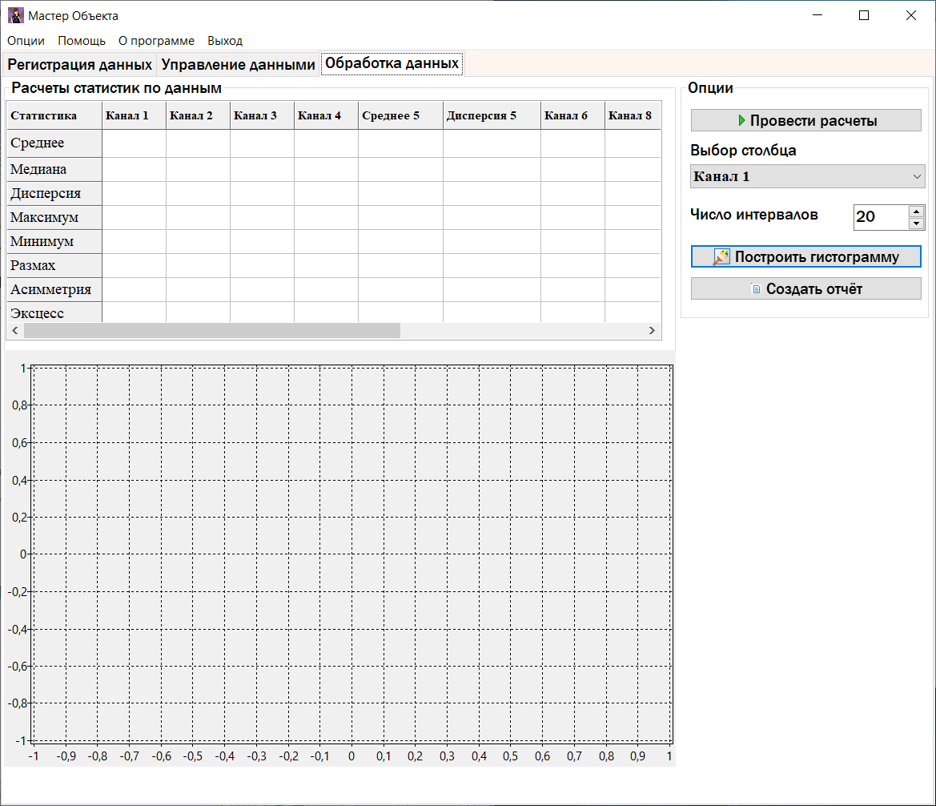

*Рис. 14. Главная экранная форма с выбранной вкладкой «Обработка данных».*

Научно-технические расчеты производятся по отобранным данным во вкладке «Управление данными». Описание и пример отбора данных приведены в пункте 3.2.

При нажатии кнопки «Провести расчеты» производятся расчеты основных статистических характеристик по отобранным данным, а именно: среднее значение, медиана, дисперсия, максимум, минимум, размах, асимметрия и эксцесс. Полученные результаты выводятся на экранную форму в виде таблице в области «Расчеты статистик по данным» (рис. 15).

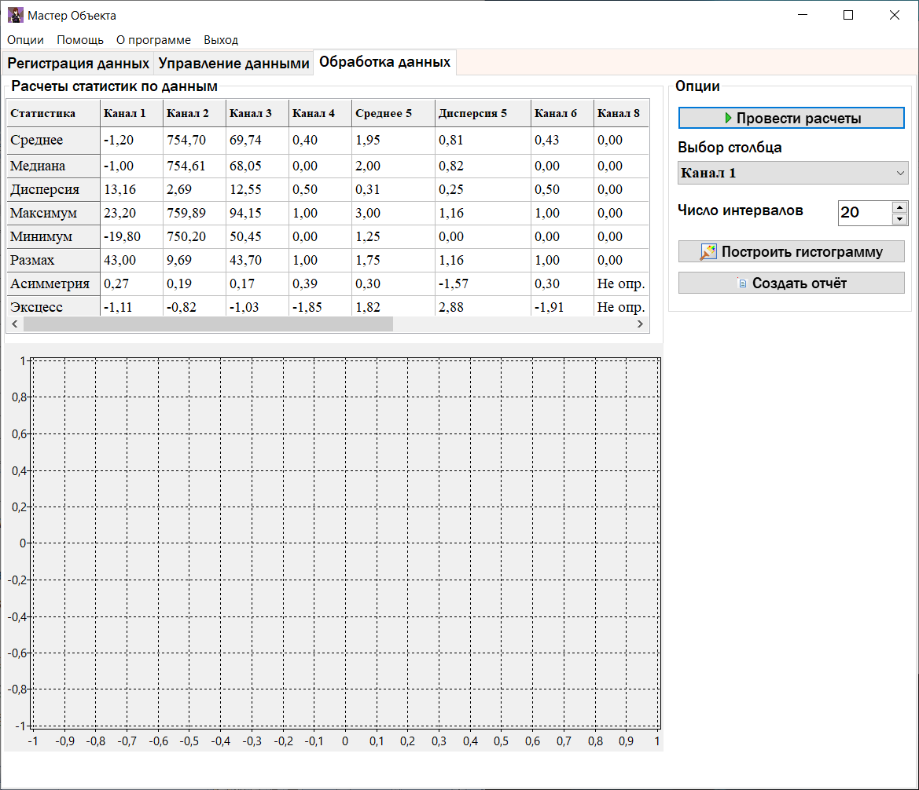

*Рис. 15. Вывод рассчитанных статистик по отобранным данным.*

Для построения гистограммы необходимо указать в поле «Выбор столбца» канал, по данным которого будет строиться гистограмма (рис. 16). Для примера будут выбраны данные канала 2.

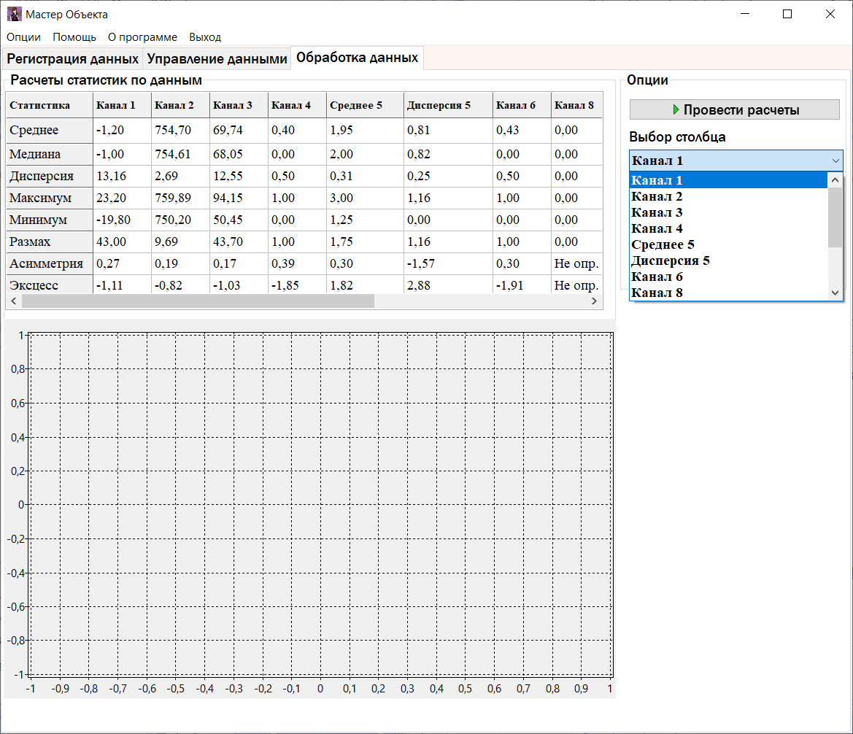

*Рис. 16. Фрагмент экранной формы во вкладке «Обработка данных». Выбор столбца с данными для построения гистограммы.*

Также в поле «Число интервалов» нужно выбрать количество столбцов гистограммы. При нажатии кнопки «Построить гистограмму» будет построена гистограмма со значениями по оси *х* – значениями по отобранным данным, по оси *y* – количество данных, входящих в интервал столбца гистограммы. Также над гистограммой будет написано, по каким данным она построена (рис. 17).

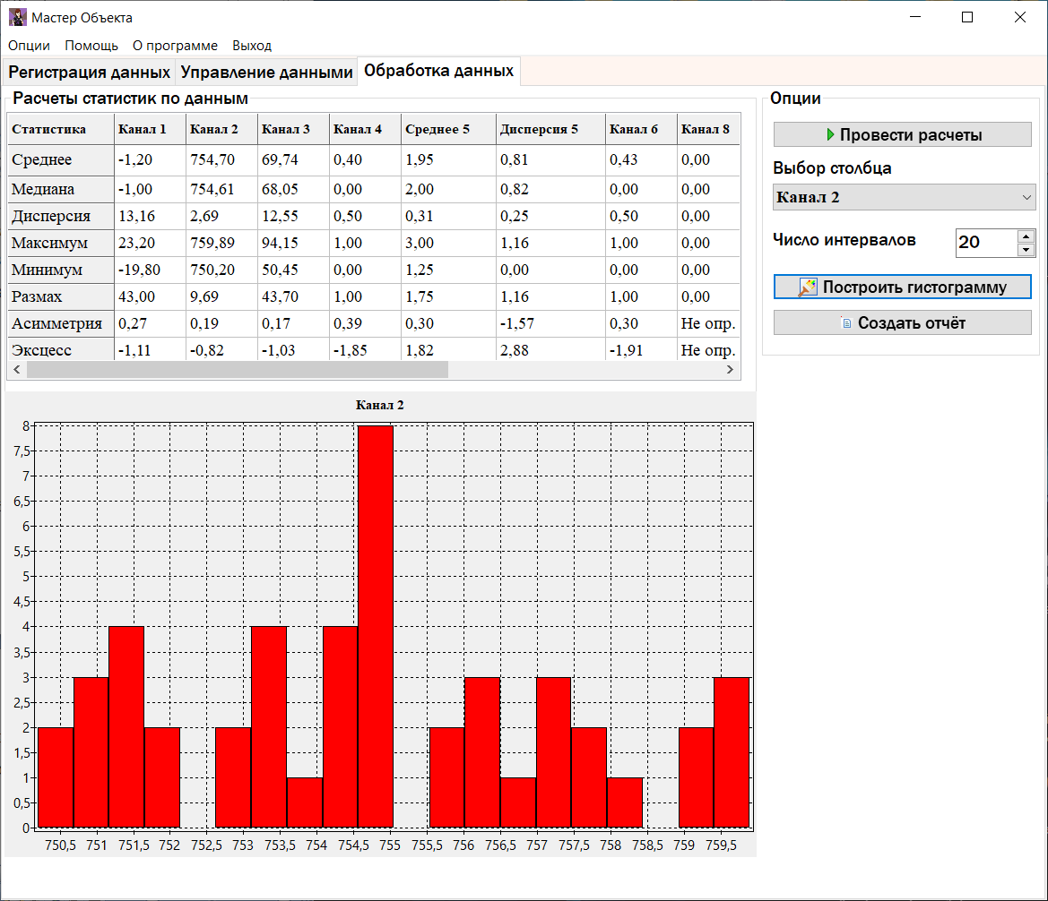

*Рис. 17. Вывод рассчитанной гистограммы по заданным условиям и отобранным данным.*

Для создания отчета по научно-техническим расчетам необходимо нажать на кнопку «Создать отчёт». Сохранение происходит также как и при экспорте данных (рис. 11) с сообщения об успешном сохранении или отмене сохранения. Отчет сохраняется в формате .xls (рис. 18). Отчет рассчитанные основные характеристики, ФИО оператора, дату и время эксперимента, комментарий, число кадров и гистограмму по выбранному столбцу отобранных данных. Выбранный канал указан в названии гистограммы.

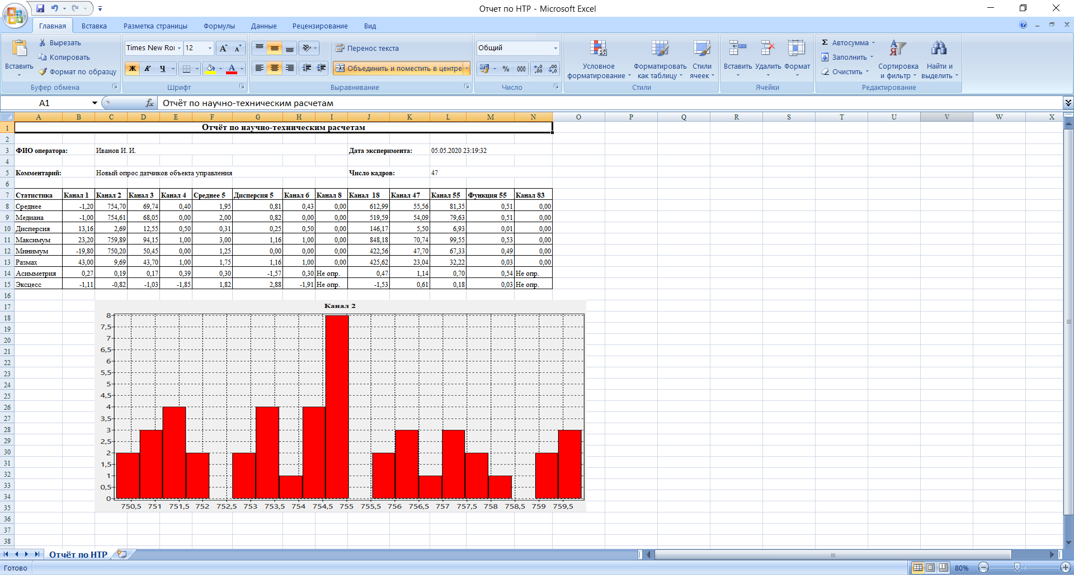

*Рис. 18. Файл отчета научно-технических расчетов.*

## Завершение работы с комплексом

Для завершения работы с комплексом необходимо нажать на кнопку в меню «Выход» или на кнопку 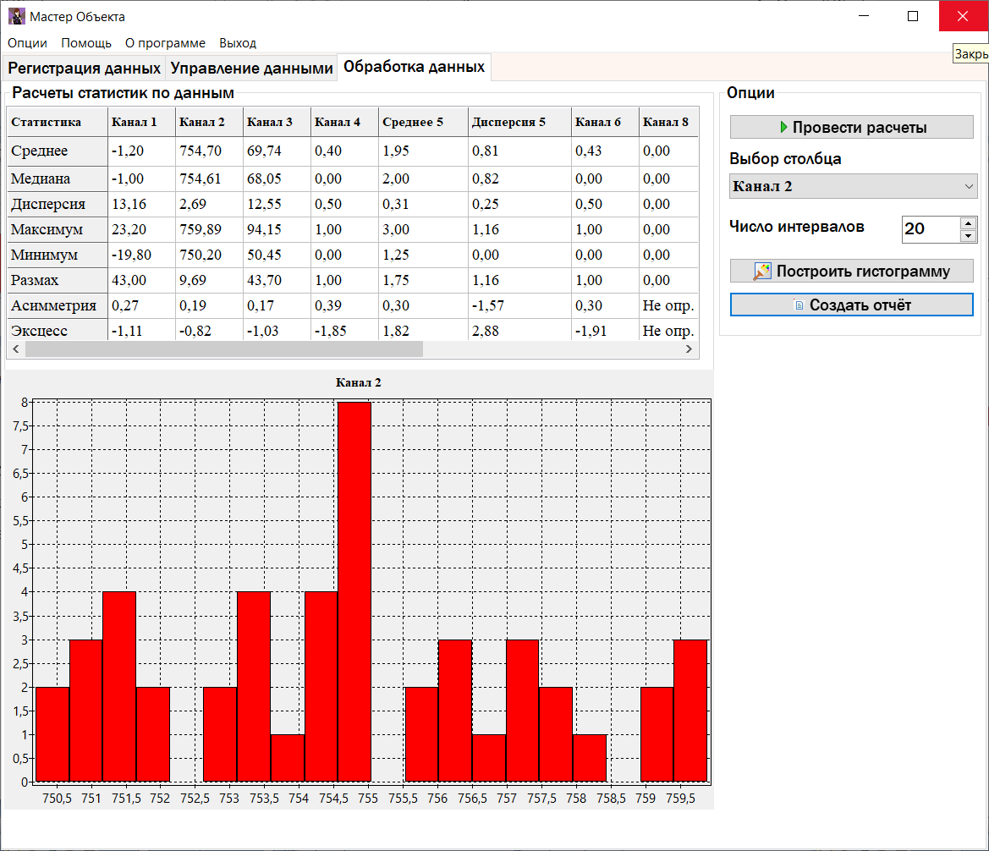. При нажатии на кнопку «Выход» будет выведено сообщение (рис. 19). Для выхода необходимо нажать на кнопку «Да».

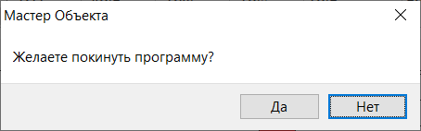

*Рис. 19. Сообщение о выходе из программы.*